Федеральное государственное образовательное бюджетное

учреждение высшего образования

**«Финансовый университет при Правительстве Российской Федерации»**

**(Финансовый университет)**

Колледж информатики и программирования

**ОТЧЁТ**

**По индивидуальному заданию №2**

Студентка: Карпухина Ярослава Кирилловна

Дисциплина: Операционные системы

Группы: 2ОИБАС-1222

Преподаватель

Сибирев И.В.

**Москва – 2023 г.**

**Индивидуальное задание №2**

**Цель работы:** Изучение работы в текстовом файле формата bat.

**Задание 1**

Рассчитать периметр квадрата:

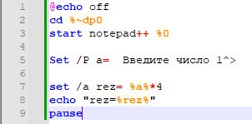

Пример:

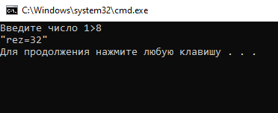

**Задание 2**

Создание html. Код:

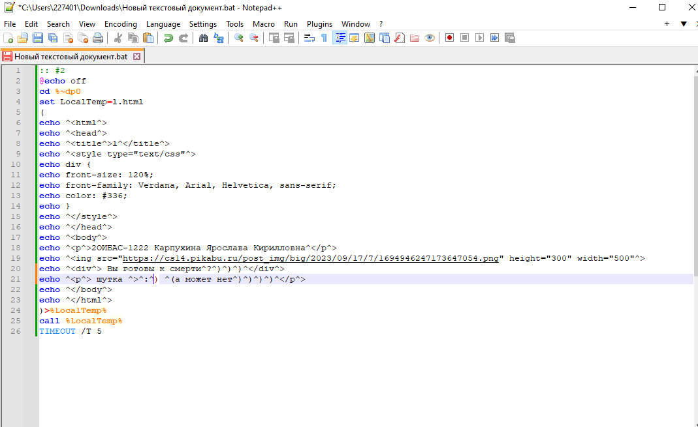

Результат: Сайт открывается сразу и сохраняется в той же папке, где и батник.

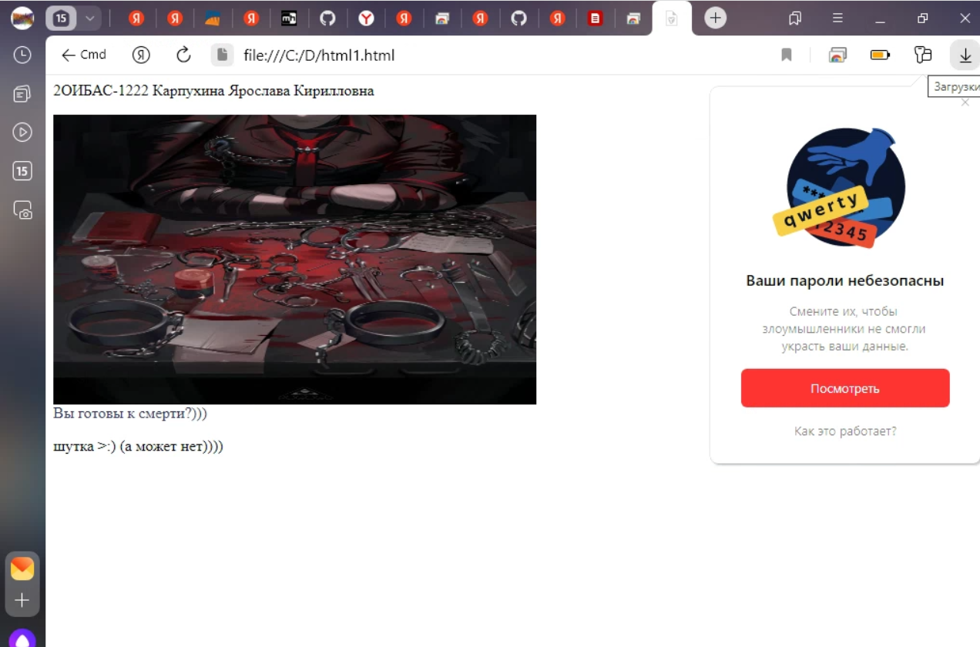

**Задание 3**

Если сейчас четная минута, то батник выключает компьютер.

Код:

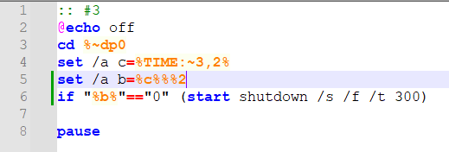

//указала, что компьютер выключиться через 300 секунд(5 минут), чтобы успеть сделать скрин.

Результат:



//Если минута нечетная, то ничего не происходит

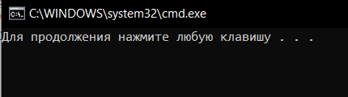

**Задание 4**

Меню на батнике.

Код:

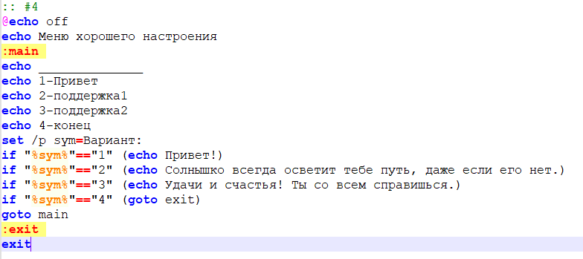

Результат:

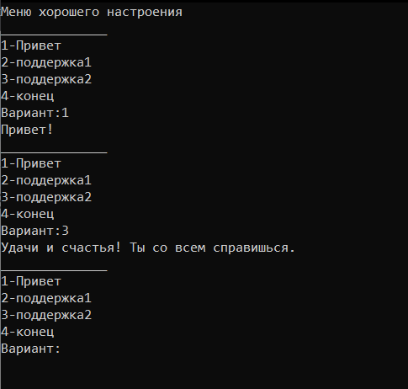

//4 вариант закрывает меню полностью

**Задание 5**

Рисунок цветной елочки батником.

Результат:



